Introduction :

À la suite de ma formation en BTS hôtellerie-restauration, je me suis dirigé vers le marketing pour développer mes compétences dans ce domaine et devenir polyvalent dans mon secteur. En effet, après avoir appris l’aspect pratique de l’hôtellerie restauration j’ai voulu me concentrer sur l’aspect managérial et marketing de ce type d’entreprise. Ce désir a été encouragé par la découverte de cet aspect lors de mon alternance pour le BTS dans un hôtel Mercure à Nantes. C’est donc pour ces raisons et pour la reconnaissance européenne du diplôme que j’ai choisit de m’engager dans un DEES Marketing.

Au cours de ma formation en DEES et dans le cadre du mémoire de fin de diplôme j’ai eu l’idée et l’envie de présenter le lancement d’un produit et plus particulièrement d’une nouvelle boisson alcoolisée. Mes connaissances acquises dans le domaine du bar sur les différentes boissons ainsi que le fait de participer à la promotion d’une nouvelle boisson dans le cadre d’une aide apportée à un ami, agent commercial pour la marque de cette boisson, m’ont poussés à choisir ce sujet.

Ce travail permettra de suivre toutes les étapes du lancement de ce produit en prenant en compte l’environnement actuel du marché et les habitudes de consommation des clients potentiels.
Dans une première partie, une présentation approfondit du projet sera effectuée.
Dans une deuxième partie, l’étude de marché ainsi que la stratégie du produit et de son environnement seront analysés.
Enfin, dans la dernière partie dévoilera le lancement du produit ainsi que les résultats de l’étude, les résultats effectifs et prévisionnels.

Partie I : Présentation du projet

Cette première partie à pour objectif de présenter le produit et sa composition, d’étudier le domaine des boisson alcoolisé afin de mieux le connaître et le maitriser. Enfin, de déterminer les opportunités et les menaces présents dans le futur environnement du produit.

1. Constat :

Aujourd’hui, en France nous somme dans une situation où la tendance en terme de consommation d’alcool va de plus en plus vers le consommer moins mais consommer mieux.

Ce constat varie bien sur en fonction de l’âge et des revenus de chacun. En effet, les « jeunes » entre 15 ans et 25 ans ont tendance à boire plus grâce à l’effet de groupe et moins cher en raison d’un budget serré mais ont besoin d’occasion pour ça (soirée entre amis, bar, …). La tranche de 26 ans à 39 ans aura aussi besoin d’occasion pour consommer de l’alcool mais boira moins en quantité, elle accordera aussi plus d’attention à la qualité des produits. Enfin, au delà de 40 ans la consommation est plus ponctuelle avec une plus grande attente sur la qualité.

Que ce soit de bonne ou de mauvaise qualité les français consomment de l’alcool mais le problème qui persiste pour tous quelques soit ses motivations d’achats reste le choix de la boisson. Que ce soit bières, vin, alcool fort dilué le consommateur régulier a rapidement fait le tour de ses préférences. Une alternative existe : le cocktail, tout le monde peut trouver celui qui lui plait mais sa consommation est souvent plus couteuse et sa préparation plus longue. On peut aussi noté une baisse de consommation des vins et d’alcool en général alors que la consommation de bières et de spiritueux reste stable.

C’est pourquoi l’apparition d’une nouvelle boisson alcoolisée dans le commerce permettra de palier à ce manque de choix. Cette boisson devra plaire au plus grand nombre, amener un goût différent, avoir un prix abordable et utiliser des produits populaires et de qualité. Le format individuel semble être une solution pour concurrencer la bouteille de bière et rendre sa commercialisation et sa consommation plus simple.

Consommation de vin, bière et spiritueux des Français âgés de 15 ans ou plus entre 1961 et 2007 (en litres d'alcool pur par habitant et par an)

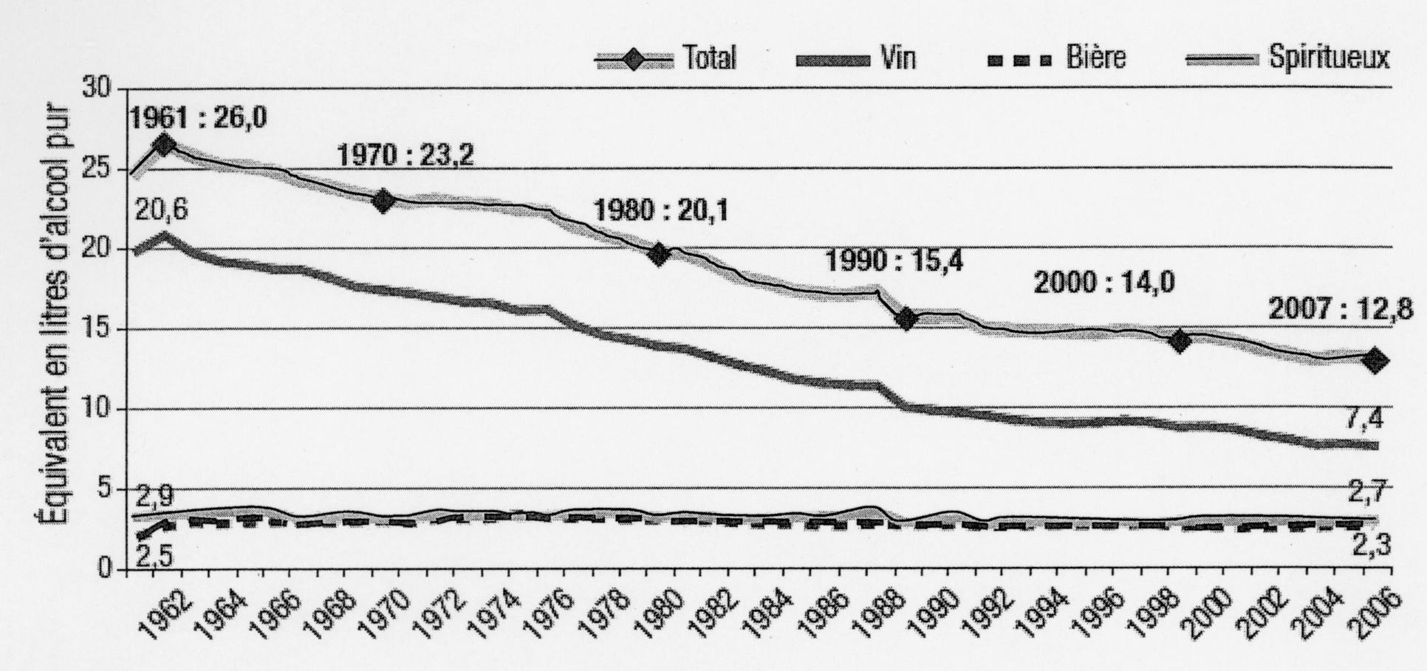

2. Le Produit :

Le produit en question est une boisson alcoolisée au format individuel se rapprochant de la bière dans le package et la texture mais à base de spiritueux.
Cette boisson est composée de :

A Jägermeister :

C’est quoi ? : Créée en 1934 par Curt Mast en Allemagne, c’est une liqueur de plante qui intègre 56 éléments dans sa recette secrète parmi lesquels de la cannelle, de l’anis étoilé, du citron, de la racine de gingembre, du clou de girofle, du safran, de la cardamome, de l’écorce d’orange et de la coriandre. Elle titre 35° d’alcool et son élaboration est attentivement surveillée par 383 points de contrôle et vieillit en fût de chêne pendant un an.

Pourquoi ? : Le choix de ce produit pour ce cocktail vient de la tendance qui s’est créer autour de celui-ci ces dernières années, en effet ce produit allemand connaît ces dernier temps une forte notoriété en dehors de son marché domestique, c’est donc pour profiter de cette popularité croissante que cet alcool a été choisit. Les autres raisons de cette sélection viennent de son goût unique et atypique, très différent des alcools de base que l’on connaît utilisé habituellement dans les cocktails. Enfin, si le Jäger tend à se faire connaître par chez nous il est encore loin d’être connu et surtout consommer par la majorité, c’est donc un argument intéressant que de faire connaître cet élément méconnu du public français.

B Cola :

Cet ingrédient est présent pour sa parfaite association avec le Jäger auquel il fait perdre son amertume pour le sublimer en lui amenant cette saveur sucrée qui agit en exhausteur de goût. Bien sur, le choix de cet élément et aussi dû à sa notoriété et sa popularité au près des consommateurs.

C Liqueur de Cerise :

Ce produit apporte une note fruitée et sucrée qui adoucit la boisson en apportant tout de même quelques degrés alcooliques supplémentaires (16°), son mariage avec les autres ingrédients rend le mélange harmonieux.

D Ingrédient secret :

Afin de protéger la recette de cette boisson il est important de garder la confidentialité de cet ingrédient qui apporte un plus à la recette. Ce produit est scientifiquement prouvé comme s’alliant parfaitement avec plusieurs plantes et épices entrant dans la composition du Jäger ainsi que la cerise par la notion de Foodpairing*.

E Colorant :

Un colorant noir sera ajouter dans le cocktail pour apporter une touche d’originalité et rappeler le nom de la boisson.

3. La Marque :

Le choix d’un nom de marque est toujours difficile, il doit être facilement prononçable, harmonieux, faire référence au produit autant que possible, dans le meilleur des cas international sans adaptation nécessaire et surtout être disponible dans le répertoire des marques de l’INPI. Et c’est parce qu’il réunit tout ces critères que le nom de « BLACK BUCK » a été choisit.
Pourquoi ? : « BLACK » pour rappeler tout simplement la couleur de la boisson.
« BUCK » en référence au cerf représenté sur le logo du Jägermeister.
La combinaison des 2 mots donne un résultat assez harmonieux dans sa prononciation en partie grâce à la répétition des « B ». De plus, l’utilisation de l’anglais dans le nom de marque vient de la tendance aux anglicismes qui se créer ces derniers temps en France et à la possibilité d’exporter ce produit à l’international sans changer de nom.

4. Macro-Environnement :

A Politique :

L’État en ce qui concerne le marché de l’alcool prône la limitation de la consommation et la reconnaissance de la qualité des produits pour cela, il met un point d’honneur à défendre les sigles de qualités tel que les AOC* ou autres Labels. Pour ce qui est de la limitation de la consommation l’État impose des réglementations dans la production de l’alcool, certains produits sont interdits de fabrication, et impose une taxation forte sur d’autre c’est en effet le cas des prémix* qui possèdent une taxe d’un tarif de 11€ par décilitre d’alcool pur produit qui s’ajoute à la TVA* à 20% pratiquée sur ces produits, de quoi freiner, la consommation par son prix. Ensuite, l’environnement politique de ce secteur est rendu difficile par le contrôle intransigeant d’organisme puissant tel que l’État, l’INSERM*, INPES*, OFDT*. Enfin, dans le cadre de l’importation et de l’exportation d’alcool au niveau européen et international les différents accords commerciaux qui existent entre les pays facilitent cet échange qui est cependant régulé par la présence de quotas pour ce type de produits.

En tant que particulier, vous pouvez rapporter de l'UE les quantités d'alcools suivantes :
Quantités maximum autorisées par catégories d'alcool
Catégories d'alcools | Quantités maximum autorisées
Boissons spiritueuses  (whisky, gin, vodka...) | 10 litres
Produits intermédiaires  (porto, madère, vermouths...) | 20 litres
Vins | 90 litres  (dont 60 litres maximum de vins mousseux)
Bières | 110 litres

Ces quantités sont présumées par la douane comme répondant à des besoins propres.
Elles s'appliquent par véhicule individuel, ou par personne de plus de 17 ans en cas d'utilisation d'un transport collectif (plus de 9 personnes transportées, chauffeurs compris) (comme le bus, le train...).

B Economique :

Le contexte économique actuel au niveau européen simplifie grandement les échanges intracommunautaires notamment grâce à la fin des barrières douanières et à l’existence de la monnaie unique. Cependant, cet ensemble de pays dont la France en particulier assiste à une période de crise économique qui participe à la diminution du pouvoir d’achat et donc de la consommation, ce phénomène touche tous les secteurs sans en épargner. Le marché de l’alcool en souffre tout particulièrement puisqu’il s’agit d’un secteur sensible en cas de crise car considérer par beaucoup comme un produit de « luxe » en général assez cher et pas nécessaire. L’évolution du secteur est donc en constant déclin depuis les années 1960, dû en grande partie à la baisse de consommation du vin, les bières et spiritueux sont quand à eux stables voir ces derniers temps en légère hausse tout comme les prémix.

C Socio-culturel :

À l’inverse du contexte économique difficile, le contexte socio-culturel est plutôt favorable à la consommation d’alcool. Il fait office de tradition dans les vieux pays tel que la France, reflète la convivialité et fait le lien entre les différentes couches sociales. Il fait partie de la coutume traditionnelle de se retrouver autour d’un verre. C’est donc une habitude qui n’est pas prête de changer. Les jeunes tendent à pérennisé cette tradition mais sont, cependant en général mal éduqués à sa consommation, ils consomment des produits de qualités moindre, dû à leur budget serrer et boivent de grande quantité en peu de temps. Pour contrer, la consommation de ce psychotrope*, le lobbying anti-alcool est puissant et très actif, il s’agit des organisme tel que l'Association nationale de prévention en alcoologie et addictologie, de la Fédération française d'alcoologie de la Société française d'alcoologie et de la Société française de santé publique.

D Technologique :

Dans ce domaine la technologie est assez complexe, il faut savoir la maîtriser, son évolution a d’ailleurs permis une amélioration de son processus de création et de commercialisation, comme l’apparition de nouveau packaging dans la forme et les matériaux, par exemple. Ces technologies sont le plus souvent protégées par des normes et certifications de plus en plus recherchées par le client. De plus la technologie à permis de créée une surproductivité qui à entrainée une baisse des prix dû aussi à l’importance de l’industrie de masse qui produit beaucoup.

E Ecologique :

La fabrication de l’alcool peut être néfaste pour l’environnement si il est conçu de façon chimique (exemple de la vodka). Mais il peut aussi lui être bénéfique, la majorité des alcools ayant une base végétale peuvent alors être travaillé en bio-agriculture.

F Légal :

L’environnement légal du marché de l’alcool est assez difficile mais toujours lié à la protection des consommateurs, de ce fait, il n’y a pas de risques de commercialisation de produit de très mauvaise qualité grâce au contrôle sévère de l’Etat et des douanes. Un produit de qualité n’aura donc aucun risque à se soumettre à ces contrôles. Ce qui freine le plus la consommation d’alcool c’est la législation qui l’encadre, les lois interdisant l’état d’ébriété sur la voie publique ou limitant sa consommation au volant d’un véhicule, par exemple. Et le frein principal à la commercialisation de ces produits reste l’application de la Loi Evin encadrant strictement la communication autour des produits contenant de l’alcool. Concernant l’internationalisation certaines restrictions contraignante pour le consommateur s’applique dans certains pays, à l’image de l’autorisation se consommation à partir de 21 ans seulement ou en Arabie Saoudite où là l’alcool est totalement prohiber.

5. Le Marché de l’alcool :

A Législation :

L’alcool est une drogue légale dont la production, le commerce, la distribution et la consommation sont réglementés.

a) Production

En France, des boissons dont la teneur en alcool est particulièrement élevée ne sont autorisés ni à la fabrication et ni à la vente.

- - les boissons apéritives à base de vin titrant plus de 18 degrés d'alcool acquis
- - les spiritueux anisés titrant plus de 45 degrés d'alcool ;
- - les bitters, amers, goudrons, gentianes et tous produits similaires d'une teneur en sucre inférieure à 200 grammes par litre et titrant plus de 30 degrés d'alcool ;
- l’absinthe, selon certaines modalités de fabrication.

Article L3321-1

Les boissons sont, en vue de la réglementation de leur fabrication, de leur mise en vente et de leur consommation, réparties en cinq groupes :
1° Boissons sans alcool : eaux minérales ou gazéifiées, jus de fruits ou de légumes non fermentés ou ne comportant pas, à la suite d'un début de fermentation, de traces d'alcool supérieures à 1,2 degré, limonades, sirops, infusions, lait, café, thé, chocolat ;
2° Boissons fermentées non distillées : vin, bière, cidre, poiré, hydromel, auxquelles sont joints les vins doux naturels bénéficiant du régime fiscal des vins, ainsi que les crèmes de cassis et les jus de fruits ou de légumes fermentés comportant de 1,2 à 3 degrés d'alcool ;
3° Vins doux naturels autres que ceux appartenant au groupe 2, vins de liqueur, apéritifs à base de vin et liqueurs de fraises, framboises, cassis ou cerises, ne titrant pas plus de 18 degrés d'alcool pur ;
4° Rhums, tafias, alcools provenant de la distillation des vins, cidres, poirés ou fruits, et ne supportant aucune addition d'essence ainsi que liqueurs édulcorées au moyen de sucre, de glucose ou de miel à raison de 400 grammes minimum par litre pour les liqueurs anisées et de 200 grammes minimum par litre pour les autres liqueurs et ne contenant pas plus d'un demi-gramme d'essence par litre ;
5° Toutes les autres boissons alcooliques.

b) Commercialisation

" Les débits de boissons à consommer sur place sont répartis en quatre catégories selon l'étendue de la licence dont ils sont assortis : 1º La licence de 1re catégorie, dite « licence de boissons sans alcool », ne comporte l'autorisation de vente à consommer sur place que pour les boissons du premier groupe ; 2º La licence de 2e catégorie, dite « licence de boissons fermentées », comporte l'autorisation de vendre pour consommer sur place les boissons des deux premiers groupes ; 3º La licence de 3e catégorie, dite « licence restreinte », comporte l'autorisation de vendre pour consommer sur place les boissons des trois premiers groupes ; 4º La licence de 4e catégorie dite « grande licence » ou « licence de plein exercice », comporte l'autorisation de vendre pour consommer sur place toutes les boissons dont la consommation à l'intérieur demeure autorisée, y compris celles du quatrième et du cinquième groupe ".

Pour les débits à consommer sur place, la réglementation est plus sévère :
- - la création de débit de boissons de licence IV (autorisé à vendre tous type de boissons) n’est pas possible, sauf par transfert d’une licence existante
- - il existe des quotas à respecter (1 débit pour 450 habitants) ;
- il est interdit d’ouvrir des débits de boissons dans les zones dites protégées, autour d’une école par exemple.

Le législateur a par ailleurs réglementé les modalités de vente d’alcool afin de limiter son accès ou de le rendre moins attractif. Ainsi, sont interdites :
- - la vente ambulante
- - la vente via des distributeurs automatiques
- - la vente à crédit
- - la vente au forfait (formule dite « opens bars »
- - la vente de nuit et d’alcool réfrigéré dans les stations service
Enfin, les « happy hours » sont autorisées à condition de proposer également des boissons non alcooliques.

L’alcool fait l’objet d’une fiscalité particulière et très complexe.
La fiscalité permet l’augmentation des prix de l’alcool pour en diminuer l’attractivité.
C’est le cas des prémix ou alcopop*, boissons qui mélangent un alcool et une boisson non-alcoolique, un soda le plus souvent.
Faciles à boire car l’alcool y est sucré, valorisées par un conditionnement accrocheur et festif, leur cible commerciale est le public adolescent ou jeune adulte.
La taxe « prémix » est perçue au tarif de 11 € par décilitre d’alcool pur. Elle est due par les fabricants nationaux, les importateurs et les personnes qui procèdent à l'acquisition intracommunautaire des boissons concernées.

c) Communication

Le contenu des messages publicitaires est réglementé et il doit indiquer que « l’abus d’alcool est dangereux pour la santé ». La loi Evin qui ne prohibe pas la publicité des boissons alcooliques l’encadre strictement quant à son contenu et à son support. Ainsi, la publicité en faveur des boissons alcoolisées, dont la fabrication et la vente ne sont pas interdites, est autorisée sur les supports prévus à l’article L.3323-2 du Code de la santé publique.

La publicité est autorisée :
- - Dans la presse écrite, à l’exception des publications destinées à la jeunesse
- - Par voie de radiodiffusion sonore pour des catégories de radios et dans les tranches horaires déterminées par décret en Conseil d'Etat
- - Sous forme d'affiches et d'enseignes, ainsi que d'affichettes et d'objets à l'intérieur des lieux de vente à caractère spécialisé, dans les conditions définies par décret en Conseil d'Etat
- - Sous forme d’envoi par les producteurs, les fabricants, les importateurs, les négociants, les concessionnaires ou les entrepositaires, de messages, de circulaires commerciales, de catalogues et de brochures, dès lors que ces documents ne comportent que les mentions prévues à l'article L.3323-4 * et les conditions de vente des produits qu'ils proposent. Par inscription sur les véhicules utilisés pour la livraison des boissons, mais l’inscription ne doit comporter que la désignation des produits, le nom et l'adresse du fabricant, des agents ou des dépositaires.
- - En faveur des fêtes et foires traditionnelles consacrées à des boissons alcooliques locales
- - En faveur des musées, universités, confréries ou stages d'initiation œnologique à caractère traditionnel, ainsi qu'en faveur de présentations et de dégustations, dans des conditions définies par décret
- - Sous forme d'offre, à titre gratuit ou onéreux, d'objets strictement réservés à la consommation de boissons contenant de l'alcool, marqués à leurs noms, par les producteurs et les fabricants de ces boissons, à l'occasion de la vente directe de leurs produits aux consommateurs et aux distributeurs ou à l'occasion de la visite touristique des lieux de fabrication.

* La publicité autorisée pour les boissons alcooliques est limitée à l'indication du degré volumique d'alcool, de l'origine, de la dénomination, de la composition du produit, du nom et de l'adresse du fabricant, des agents et des dépositaires ainsi que du mode d'élaboration, des modalités de vente et du mode de consommation du produit.

d) Consommation

Il est interdit de vendre ou d’offrir à titre gratuit dans les lieux publics de l’alcool à des mineurs de moins de 18 ans.
L'ivresse publique et manifeste est une infraction réprimant l'état d'ébriété sur la voie publique.
Il est interdit de conduire un véhicule avec une concentration d’alcool (ou alcoolémie) supérieure ou égale à 0,5 gramme d’alcool par litre de sang.

B Consommation :

a) En terme de valeur

La France a un marché de l’alcool qui représentait un chiffre d’affaire de plus de 19,6 Milliards d’Euros en 2011 dont 10,1 Milliards qui proviennent des exportations.

Cette somme est répartit en fonction des différentes catégories d’alcool vendues de la manière suivante :
- 15 Milliards sont généré par la viticulture.
- 2,5 Milliards par la vente de spiritueux de eaux de vie naturelles.
- 2,1 Milliards par la vente de bière.

L’achat d’alcool pour les ménages français représente 1% de leur budget total ce qui est équivalent à 8,6% de leur budget alimentation.

b) En terme de volume

En 2012, les français ont consommés 11,9 litre d’alcool pur par personne ce qui représente 2,6 verres « standards » (c’est à dire qui contient environ 10g d’alcool pur) par jour. Ce chiffre, comme décrit précédemment dans le constat est en constante diminution depuis les années 1960 où il s’élevait à 26L d’alcool pur par personne.
Si on décompose ce chiffre de 11,9 par catégorie d’alcool consommé on obtient :
- 6,9L d’alcool pur ingérer avec du vin
- 2,6L avec des spiritueux
- 2,1 avec des bières
- 0,3 avec d’autres alcools (Vins muté avec un spiritueux, prémix)
Cette baisse de la consommation totale viens de la diminution de la consommation de vin qui reste la boisson la plus consommée, cette diminution ralentit depuis 2008.

Certes la demande est en baisse mais on observe, ces 20 dernières années une diminution rapide de l’offre, soit une baisse de 23% entre 1990 et 2012.

c) Le comportement des consommateurs

D’après plusieurs études, on distingue plusieurs groupes de consommateurs. Sur une population âgé entre 11 ans et 75 ans, soit en France 49 Millions de personnes on peut définir 44,4 millions d’expérimentateurs, qui ont déjà consommé de l’alcool au cours de leur vie. Parmi eux se trouvent 41,3 millions de consommateurs actuels, qui ont consommé de l’alcool au cours des 12 mois précédent l’étude. Enfin, parmi ces derniers se trouvent 8,8 millions de consommateurs réguliers, qualifier comme tel si ils en consomment au moins 3 fois par semaine pour les adultes et au moins 10 fois par mois pour les adolescents.
(Voir le schéma page suivante)

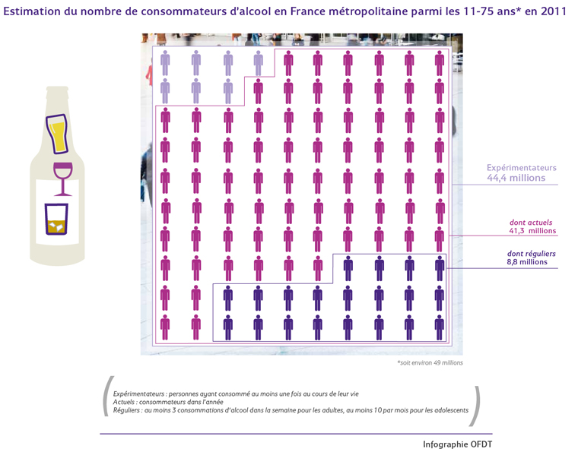

On peut aussi distinguer les comportements par la fréquence de consommation et comparer ces chiffres en fonction du sexe ou de l’âge.
Ainsi en 2014, sur la population française âgée entre 15 ans et 75 ans, on compte 86,4% d’entre eux qui ont consommé de l’alcool dans l’année, ce chiffre est légèrement plus élevé chez les hommes (88,9% contre 84% pour les femmes) concernant l’âge environ 8 jeunes sur 10 de 17 ans ont consommé de l’alcool dans les 30 derniers jours. (74,2% des filles et 79,7% des garçons).
C’est en observant la consommation hebdomadaire que l’écart se creuse entre les hommes et les femmes. 47,5% de la population totale en consomme au moins une fois par semaine, mais 60,5% pour les hommes et 35,1% pour les femmes. Pour les jeunes de 17 ans la consommation régulières est déterminé par la prise de 10 consommations alcoolisées au cours des 30 derniers jours, et les résultats sont de 15,2% des garçons et 5,6% des filles, un écart significatif qui rejoints les différences des adultes.
Enfin, le phénomène de consommation alcoolique quotidienne est de moins en moins fréquent. De nos jours 9,7% de la population de référence pratique cette habitude avec encore une fois une nette différence entre les hommes (14,6%) et les femmes (4,9%). Ce type de consommation viens surtout avec l’âge comme le montrent ces résultats : 1% des 15-19 ans ont une consommation quotidienne, 3% des 20-25 ans et 15% des plus de 25 ans.
En terme de quantité de consommation la moyenne est de 5,5 verres par personne par semaine avec encore un écart conséquent entre les hommes et les femmes (8 verres pour les hommes et 2,8 verres pour les femmes. Les jours de consommation les hommes boivent en moyenne 2,8 verres et les femmes 1,7 verres mais ce comportement diminue en fonction de l’âge soit 3,2 verres pour les 15-25 ans et 2,1 verres pour les plus de 25 ans.

d) En terme de produit

La consommation d’alcool est différentes selon les boissons qui sont sur le marché cependant on note des préférences globales ou en fonction du sexe ou de l’âge.
De façon globale 85% des personnes qui ont consommé de l’alcool dans les 12 derniers mois ont bu du vin, 63% ont bu du spiritueux et 60% de la bière. Ces chiffres reste cohérents quand on analyse les habitudes des consommateurs quotidiens qui préfèrent aussi le vin (12%), 2% de bière et 1% de spiritueux. Le vin reste donc la boisson alcoolisé la plus consommé par les français mais cette tendance s’inverse pour les jeunes consommateurs, les 15-25 ans boivent eux plus de bière et d’alcools forts et peu de vin. Ceci se vérifie sur les préférences de la population des jeunes français de 17 ans qui consomment de la bière à 57%, les prémix à 48%, les spiritueux à 43%, suivent les champagnes et vins effervescents, les cocktails et les vins à hauteur de 28%. On note aussi des différences entre les hommes et les femmes. Les hommes consomment de la bière, des spiritueux et des prémix. Pour les femmes ce sont les prémix qui on le plus de succès, suivit des champagnes et de la bière.

e) Tendance

La tendance de nos jours est de consommer moins mais consommer mieux, ceci peut se vérifie par la diminution de consommation des vins courant remplacé en moindre quantité par des vins de qualité, cette tendance s’applique aussi aux spiritueux. L’alcool en général passe de la consommation pendant les repas à une consommation loisir.

C Acteurs du marché :

a) Groupes et marques importants

Le marché de l’alcool est partagé entre plusieurs grands groupes très puissants.
Le groupe britannique Diageo se place en première position mondiale en proposant des marques de différents spiritueux tel que les Whisky Johnnie Walker ou J&B, la Vodkas Smirnoff ou le Rhum Captain Morgan.
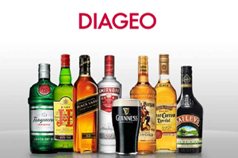

Il est pour autant suivit de près par le groupe français Pernod-Ricard propriétaire des marques de Whisky Jameson, Chivas Regal et Ballantine’s, des marques Ricard et Pastis, le Rhum Havana Club et d’autres marque de spiritueux.
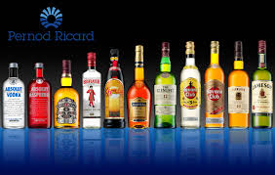

On peut aussi cité comme groupe important Bacardi, LVMH, Rémi Cointreau, La Martiniquaise, Belvédère, etc…
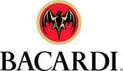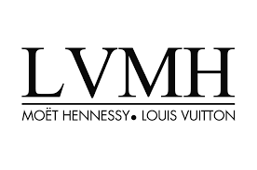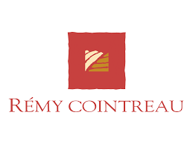

À noter que les 100 premiers acteurs de l’alcool dans le monde représente 70% du marché total.
Le Jagermeister ne fait partie d’aucun de ces puissants groupe il est indépendant mais fait quand même partie des liqueurs les plus consommer en France parmi le Bailey’s, le Get et le Malibu.
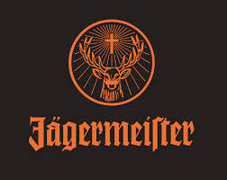

b) Fournisseurs

Afin, de concrétiser un projet de boisson alcoolisée, on doit faire appel à de nombreux fournisseurs qui vendent les éléments nécessaires à sa réalisation. Pour cela, il est possible de se fournir au près des grossistes ou directement au près des producteurs.

Principaux fournisseurs d’alcool
Plusieurs grossistes permettent d’avoir accès à de nombreux alcool présent sur le marché, on peut parmi eux nommé :
- Distriboissons, - Transgourmet,
- DGF, - Uvinum
Principaux fournisseurs de soft ou BRSA
On trouve :
- Softdrinks, - Bruneau
- Coca Cola,
Auxquels on ajoute les principaux fournisseurs de sirops :
- Monin, - Teisseire,
- Védrenne, - Giffard,
- boisson-sans-alcool
Pour la fabrication de la bouteille ou autre contenant on classe par matériaux :
- Bouteilles et bocaux, - Tompresse,
- verallia, - saverglass,
- voa, - french.alibaba
En plastique :
- cvp-packaging, - emballage.europages,
- hellopro, - paprec
En aluminium :
- industrystock, - fidel fillaud,
- made-in-china
Principaux fournisseurs d’étiquetage :
- aesprotection, - satoeurope

c) Distributeurs

Les distributeurs de boissons alcoolisées sont nombreux que se soit pour une consommation sur le lieu de vente ou une consommation différée, les acteurs sont multiples chez les prestataires de services :
Les bars : propriétaires d’une licence IV permettant la commercialisation de tout type d’alcool, ils s’inscrivent comme les principaux distributeurs de boissons alcoolisées car les clients y vont exclusivement pour en consommer. La clientèle ainsi que la présence de certains produits varient en fonction du type d’établissement. (Exemples : Bar ambiance, Rhumerie, Pub, Bar à cocktail…)
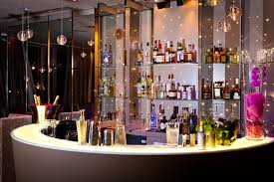
Les boites de nuits : Avec des caractéristiques similaires aux bars mais une fréquentation par une clientèle jeune et dynamique. Les spiritueux et le champagne sont les produits les plus présents de ces lieux.
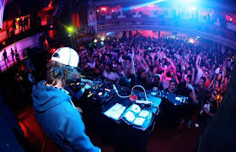
Les hôtels : Les boissons alcoolisées sont ici vendues dans les minibars des chambres ou au bar de l’hôtel, la clientèle dépend donc du positionnement de l’établissement.
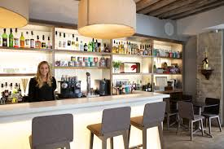
Les restaurants : Ce type de boisson sont consommable grâce à une grande licence de restauration qui permet aux restaurants de vendre de l’alcool en accompagnement d’un repas.
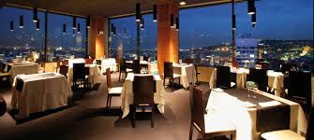
Et chez les grossistes et détaillants :
La grande distribution : La grande distribution permet la vente d’alcool directement au particulier sans passer par un prestataire de service, les ventes se font généralement en plus grande quantité mais il faut avoir un minimum de notoriété pour pouvoir accéder à ce type de distribution.
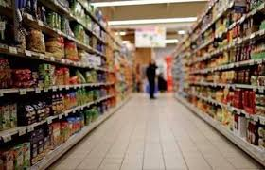

Les épiceries fines et de détail : Sur le même schéma que la grande distribution ce type d’établissement souvent spécialisé permet la vente à des consommateurs plus connaisseurs de ces produits et souvent amateur.
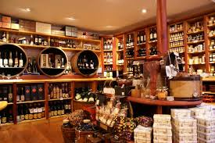

Les grossistes : Ce distributeur ajoute une intermédiaire entre le producteur et le commerçant, il agit comme fournisseur du commerçant mais ne produit pas ses propres produits.
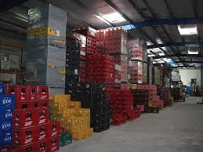

Ils aussi possible que le circuit de distribution soit court et passe directement du producteur au consommateur.

6. SWOT (Opportunités/Menaces, Forces/Faiblesses):

Opportunités | Menaces
- Tendance des Prémix  - Tradition Française  - Convivialité  - Amélioration de la qualité  - Packaging libre  - Possibilités de faire du Bio  - Marché européen voir international | - Législation stricte (Loi Evin)  - Baisse du pouvoir d’achat  - Secteur sensible  - Lobby anti-alcool  - Importance de l’industrie de masse
Forces | Faiblesses
- Nouveauté du produit  - Cible dynamique et amatrice de ce type de produit  - Popularité des ingrédients  - Mariage inédit et harmonieux  - Communication dynamique  - Marché test réceptif | - Coût de certaines matières premières (notamment le Jager et l’ingrédient secret)  - Cible assez restreinte et difficulté à en atteindre une autre  - Capacité de production faible par rapport aux industries de masse

Diagnostique :

Malgré un contexte difficile la sortie d’une nouvelle boisson alcoolisée ne paraît pas insensée, la consommation d’alcool étant toujours dans les mœurs des français on peut penser que ces produits auront toujours un avenir, cependant il faut savoir se diversifier de la concurrence puissante et ne pas tomber dans l’imitation de produit. Il faut savoir prendre des risques dans ce secteurs où la différence est une qualité, de nombreuses opportunités sont à disposition des producteurs d’alcool il ne reste plus qu’à les saisir.

Partie II : Etude de marché

1. La Segmentation :

La marque sera distribuer en B to B afin de toucher un maximum de public.
Cependant une segmentation doit être effectuée sur les consommateurs aussi bien que sur les commerces visés afin de pouvoir cibler les commerces en fonction de leurs clientèles.

A La Segmentation des consommateurs :

Le goût sucrée de la boisson, la teneur en alcool assez élevé, le format et la texture du cocktail qui rappel la bière séduira en majorité une cible plutôt jeune. Cette cible que l’on pourrait cadrer entre 15 ans et 25 ans, soit un marché de plus de 8,2 millions de personne en France, est une clientèle consommatrice de bière et de spiritueux, avec un attrait pour les prémixs constitue une cible idéale. Les hommes qui rechercheront le coté alcoolique seront satisfaits avec une teneur de 11,75° alcoolique, quand on sait que les verres de spiritueux avec du soda servies dans les lieux de consommations habituels titre généralement moins de 10°, et les femmes trouveront le goût sucré qu’elles recherchent et qui masque le goût quelque peu amer de l’alcool, aucune segmentation n’est donc nécessaire pour le genre de la cible. De plus, le cocktail est composé d’éléments populaires auprès de ce type de consommateur sensible au marketing des deux produits principaux, le Jagermeister et le Coca Cola.
Le marché des plus de 25 ans reste difficile à atteindre pour un tel produit, cette cible étant beaucoup moins réceptive à ce type de boisson (les prémixs) préférant le vin aux cocktails sucrés durant leurs périodes de consommations. Bien sur ils restent, pour les consommateurs d’alcool, des clients potentiels.

B La Segmentation des commerces distributeurs :

En tenant compte de la segmentation des consommateurs, et du type de clientèle capté par tous les distributeurs existants, on peut identifier les commerces à ciblés. Tout d’abord, les bars sont des lieux très fréquentés par le segment des 15-25 ans et paraît être un acteur incontournable lors du lancement d’une nouvelle boisson. Il faut par contre sélectionner les types de bar qui seront en adéquation avec le produit et son positionnement. Ensuite, la clientèle ciblée étant assez jeune, la présence dans les boites de nuits semble aussi à privilégier. Afin de toucher ce même type de clientèle une présence dans des épiceries de détail qui ferment tard ou qui sont ouvertes la nuit est importante. Après, ce sont des cibles secondaires qui ne seront pas les sources principales de chiffres d’affaire pour un produit comme celui-ci dû à la non présence de notre cible ou à un contexte de consommation difficile pour la boisson. On peut donc visé les restaurants pour une consommation avant les repas, les hôtels pour leur bar ou être présent dans les minibars ou la grande distribution qui serai une grande opportunité mais qui paraît difficilement réalisable sans faire connaître le produits auprès des consommateurs au préalable.

2. Marché test :

Afin de donner toutes ses chances à la « Black Buck » sur le marché national, il est important d’analyser son lancement sur un marché test. Le fait de la tester sur un marché représentatif de la population française me permettra d’analyser les comportements des consommateurs face à ce nouveau produit, de relever leur satisfaction et d’évaluer sa popularité et ses ventes.

A Le choix :

Le marché test que j’ai choisit pour le lancement de ma boisson est la ville d’Angers. En effet cette ville de près de 150 000 habitants (agglomération près de 270 000 habitants) a la particularité d’être très représentative de la France moyenne, elle est donc idéale pour tester un nouveau produit avant de faire le grand pas sur le marché national.
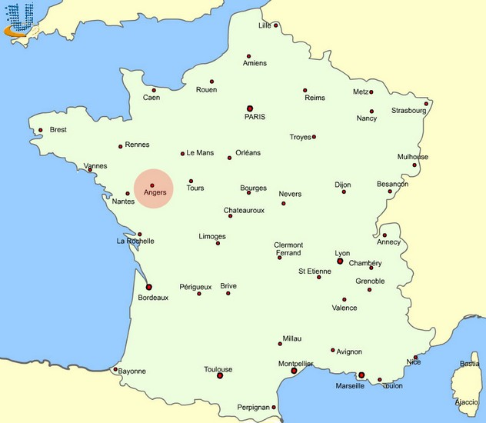

B Les forces de la ville :

La capitale de l’Anjou et une ville jeune, 48% de sa population a moins de 30 ans, parmi lesquels on comptes plus de 30 000 étudiants qui par conséquent on un âge situé dans le segment ciblé (15-25 ans). Elle compte aussi des infrastructures bénéfiques au tourisme local tel que le centre des congrès, le parc des expositions et le parc d’attraction « Terra Botanica » qui permettent une visibilité plus étendue de la marque. Enfin, des événements sont organisés tout le long de l’année au sein de l’agglomération (Festival du cinéma européen, Made in Angers, soirées musicales en bord de Maine…) peuvent être propice à une consommation de boissons alcoolisées.
De plus, la ville se trouve être un eldorado pour le lancement d’une nouvelle boisson puisqu’on y trouve un marché fort d’une centaine de lieux de vente, 97 débits de boisson (bars, restaurants-bars et bars d’hôtel) ont été recensés dans le seul centre ville d’Angers, s’y on ajoute à cela la périphérie, les restaurants et les épiceries de détail présente sur ce territoire on obtient un marché plein de potentiel.

3. Analyse concurrentielle :

Les concurrents principaux de cette boisson sont toutes les marques de prémixs qui commercialisent leurs produits en France. On peut ajouter aux concurrent direct les bières mutés aux spiritueux au goût sucré (Desperado, Skoll, Cubanisto, Smirnoff Ice, .. )
Les concurrents indirects sont bien entendus tous les autres alcools qui existent sur le marché.

A Concurrents directs :

On compte parmi les concurrents directs de la « Black Buck » tout les prémix en format individuel qui existe sur le marché ainsi que les bières sucrées avec un ajout de spiritueux.
Les prémix individuels ou bières aromatisées en France :
- La GO ON : À base de vodka ginseng, guarana et gingembre au goût fruits rouge ou caramel-passion
- La Boomerang : Boisson au malt au goût citron
- La Desperados : Bière à base de téquila au différents goût (citron vert, guarana, menthe, nature)
- La Go Wodka : Vodka aux différents goûts dans un tube (citron, energy drink, cranberry ou framboise)
- J&B Cola : Mélange de whisky et cola en canette
- Smirnoff Ice : Mélange de vodka, bière et citron
- Skoll : Mélange de vodka, bière et citron
- Cubanisto : Bière aromatisé au rhum
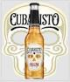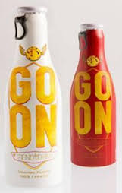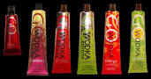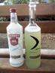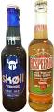

B Matrice de Porter :

a) Concurrents : Prémix et bières aromatisées
b) Fournisseurs : Dans ce domaine ils ne posent pas de problèmes car ils sont nombreux pour chaque produits cependant un risque de dépendance existe pour les produits uniques et de réalisation complexe.
c) Entrants potentiels : Ils sont peut nombreux, nouveaux produits de groupes existants
d) Produits de substitutions : Les cocktails fait sur place par le barman, les bières, les boissons sans alcools.
e) Clients : la jeune clientèle consomme généralement mal, grande quantité en peu de temps, et préfère les boissons sucrées. La clientèle plus âgée est généralement plus avertie et prête une attention particulière à la qualité.

C Les Barrières du secteur :

Comme tout secteur le marché de l’alcool comporte des barrières à son entrée aussi bien qu’à sa sortie.

a) À l’entrée :
- Législation forte
- Taxation de l’état
- Savoir technologique complexe
- Pour certains produits, longue période de maturation du produit
- Financement important

b) À la sortie :
- Technologie difficile à transmettre
- Investissement important
- Législation qui cadre la transmission

4. Positionnement :

Le produit se positionne comme une boisson alcoolisée individuelle de type prémix. C’est un produit permanent qui concourt à une place de leader du marché des alcopops.
Sa qualité lui permet une position milieu de gamme pour un prix d’entrée de gamme.

Avantages concurrentiels :

- Nouveauté du produit
- Produit unique
- Qualité à bas coût
- Marketing fort
- Teneur en alcool plus élevé

5. Stratégie :

A Stratégie du produit :

Une stratégie de pénétration et de différentiation sera mise en place. De pénétration, parce que le produit sera proposé à un prix attractif, comparés à la qualité de ses ingrédients, en sacrifiant une partie de la marge il s’agit ici d’augmenter les ventes au départ pour que la boisson ai plus de visibilité grâce à la communication par le produit, cette stratégie vise à terme à réaliser des économie d’échelle grâce à un volume de production et de vente important. Et la différenciation car la « Black Buck » se démarque de ses concurrents par une association d’ingrédients inédite et un format peu utilisé pour la commercialisation de cocktail.

B La matrice stratégique d’Ansoff :

Selon Ansoff, qui définit une stratégie produit en fonction de l’âge et l’existence du marché et de ce même produit, cette nouvelle boisson devrait se positionner dans la case innovation, vers la case diversification. En effet, il s’agit d’un produit nouveau sur un marché assez récent, il ne peut donc pas se qualifier comme une diversification pour un marché qui est déjà existant.

C Stratégie de la marque :

Pour ce qui est de la stratégie de la marque donc à voir sur le long terme, l’innovation sera le maître mot de la marque pour ses futurs produits. À terme, des produits seront proposés sur chaque segment économique de l’entrée de gamme au luxe. Enfin, dès que la situation financière le permettra une internationalisation se mettra en place pour les produits d’entrée de gamme afin de viser les marchés émergents (Chine, Inde, Brésil, Russie,…), et pour plus d’économie en amont un rachat de fournisseur serai à envisager.

6. Questionnaire :

- 1- A quel moment consommez-vous de l’alcool ?
Dès que l’occasion se présente
Lors de soirées entre amis, famille
Lors d’événement (Mariages, anniversaires …)
Jamais

- 2- Où consommez-vous ce type de boissons ? (plusieurs réponses possibles)
Chez vous
Chez d’autres personnes (amis, familles, ..)
Dans des bars
Dans des discothèques
Au restaurant
Autres (précisez)

- 3- Quelle est votre fréquence de consommation d’alcool ?
Moins d’une fois par semaine
1 à 2 fois par semaine
Plus de 2 fois par semaine
Tous les jours

- 4- Etes-vous satisfait du choix des boissons alcoolisés dans les lieux de consommation habituels ? (1 à 5)*
Qualité ? 1 2 3 4 5
Quantité ? 1 2 3 4 5
*(1 étant insatisfaisant et 5 très satisfaisant)
- 5- Essayeriez-vous une nouvelle boisson alcoolisée de type cocktail en bouteille individuelle ?
Oui, J’essaierai surement
Oui, Pourquoi pas
Je ne sais pas
Non, Je n’essaierai pas

- 6- Connaissez-vous le Jägermeister ? Si oui, aimez-vous cet alcool et en consommez-vous ?
Oui et j’aime
Oui et j’adore
Oui et je n’aime pas
Non je n’ai pas essayé

- 7- Combien seriez-vous prêt à dépenser pour une nouvelle boisson individuelle de 20cl dans un bar ?
Moins de 3€
3 à 5€
Plus de 5€ à 7€
Plus de 7€ à 9€
Plus de 9€

- 8- À quelle tranche d’âge appartenez-vous ?
Moins de 18 ans
18-25 ans
26-39 ans
40-59 ans
60 ans et plus

- 9- Vous êtes :
Un Homme
Une Femme

- 10- Vous êtes :
Etudiant
Sans emplois
Salarié
Entrepreneur
Autre ….

Il s’agit d’un questionnaire anonyme à remplir seul. Son administration s’est effectuer par le biais d’internet et des réseaux sociaux mais aussi par mail et par administration direct, l’outil utilisé est une application mobile dérivé d’un site internet qui s’appel SurveyMonkey. 51 personnes ont répondues à ce questionnaire qui est analysé en Annexe I.

7. Décision :

L’étude de marché démontre que le produit à des chances de fonctionner auprès de sa clientèle cible. Le questionnaire montre que plus de 95% des personnes interrogées consomment de l’alcool dans n’importe quel lieux de consommation, 68% d’entre eux a une consommation au minimum hebdomadaire, plus de 76% des réponses montre qu’une nouvelle boisson serait la bienvenue en particulier si elle contient du Jägermeister puisque plus de 83% des personnes qui connaissent ce produit l’apprécie par contre le prix attendue d’une telle boisson est assez faible puisque en majorité inférieur à 5€. Ce bas prix est surement dû au jeune âge de l’échantillon (à plus de 78% de moins de 25 ans) et à la situation des répondants (Près de 39% étudiants et plus de 8% sans emplois). Le lancement sur le marché test permettra de confirmer ces réponses ou non. Bien entendu le produit ne peut pas démarrer sur un marché juste sur une étude de cas concluante c’est pourquoi un véritable travail sera effectuer sur le produit et sa communication présenter dans la dernière partie. Le lancement du produit est donc à envisager.

Partie III : Lancement du produit

1. Fournisseur :

Le choix des fournisseurs est très important, il faut prendre en compte la disponibilité des produits nécessaire à notre produit ainsi que leur prix et leur qualité. Le but étant de trouver les fournisseurs qui remplissent tous ces critères et si possible qui possèdent plusieurs de nos produits afin d’augmenter les chances de remise commerciale.

Produit | Fournisseur | Unité | Prix | Conditions
Jagermeister | Uvinum | Le litre | 15,77€ | 36,99€ de frais d’envoie ou 19,65€ à partir de 150€
Cola | Solostoks | La bouteille de 2L | 1,09€
Liqueur de cerise | Giffard | La bouteille de 50cl | 5,19€
Ingrédient secret | Monin | La bouteille de 70cl | 7,95€
Colorant noir | Culin’aide | La bouteille de 105ml | 4,38€
Packaging | Ningbo imp & exp Co.  Bouteilles et bocaux | La bouteille  Le bouchon | 0,20€  0,08€ | 5000 unités minimum  Prix à partir de 2500 unité, 71,60€ de frais de port
Étiquette | Pixartprint | L’étiquette | 0,07€ | Prix plus élevé si délai de livraison plus court

2. La sous-traitance de production :

La fabrication sera quand à elle sous traité par une entreprise spécialisée qui est d’ailleurs le producteur d’une des principales boissons concurrentes la « GO ON » à savoir l’entreprise française Trendy Drink.
Qui intervient sur ces points :
A tel prix :

3. Produit :

A Besoins :

Cette boisson satisfait un besoin de curiosité qu’ont les consommateurs face à une nouveauté. Ensuite ceux qui apprécient la boisson satisferont un besoin épicurien, une consommation plaisir du produit. Enfin, si une effet de groupe se crée autour de ce produit, un besoin d’appartenance apparaitra à travers sa consommation.
Caractéristiques : La Black Buck est une boisson de type prémix ou plus simplement un cocktail vendu en bouteille individuelle de 20cl qui contient un mélange inédit d’ingrédients.

B Composition :

La « Black Buck » est composé de :
- 1cl de Liqueur de cerise
- 2cl d’ingrédient secret
- 5cl de Jägermeister
- 12cl de cola
- 1 à 2 ml de colorant noir soit 1 à 2 gouttes
Le titre alcoolique de la boisson contenant 5cl de Jäger à 35° et 1cl de liqueur de cerise à 16°, atteint donc 9,55°.

C Qualité :

La qualité du produit se montre par la qualité de ces ingrédients à savoir des éléments connus pour leur marque populaire au près des consommateurs et donc gage de qualité. L’ingrédient resté secret vient d’un producteur indépendant.

D Packaging :

Le packaging est la bouteille qui contiendra la boisson, ce sera une bouteille en aluminium plus petite qu’une bouteille de bière mais de la même forme avec le goulot moins long. Un simple bouchon à vis en aluminium permet l’ouverture de la bouteille. L’étiquette de la bouteille contiendra le logo et le nom de la marque, le degré alcoolique de la boisson, sa contenance ainsi que sa composition et le nom et l’adresse du producteur. Les couleurs dominantes seront le noir et le blanc. Le noir pour rappeler la couleur de la boisson et de la marque et le blanc pour mettre en avant la bouteille dans les bars et boites de nuit qui utilisent de la lumière noire. Ici, le packaging est un outil de communication à part entière, c’est de la publicité par l’objet.

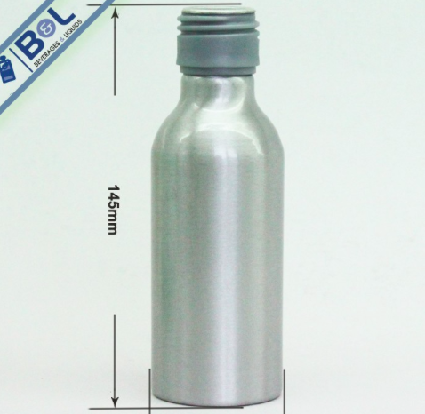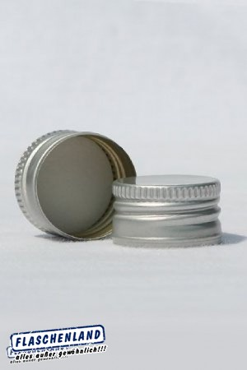

E Marque/logo :

Le logo a été choisit en fonction du nom de la marque il représente donc une tête de cerf de couleur noire au-dessus du nom de la marque.

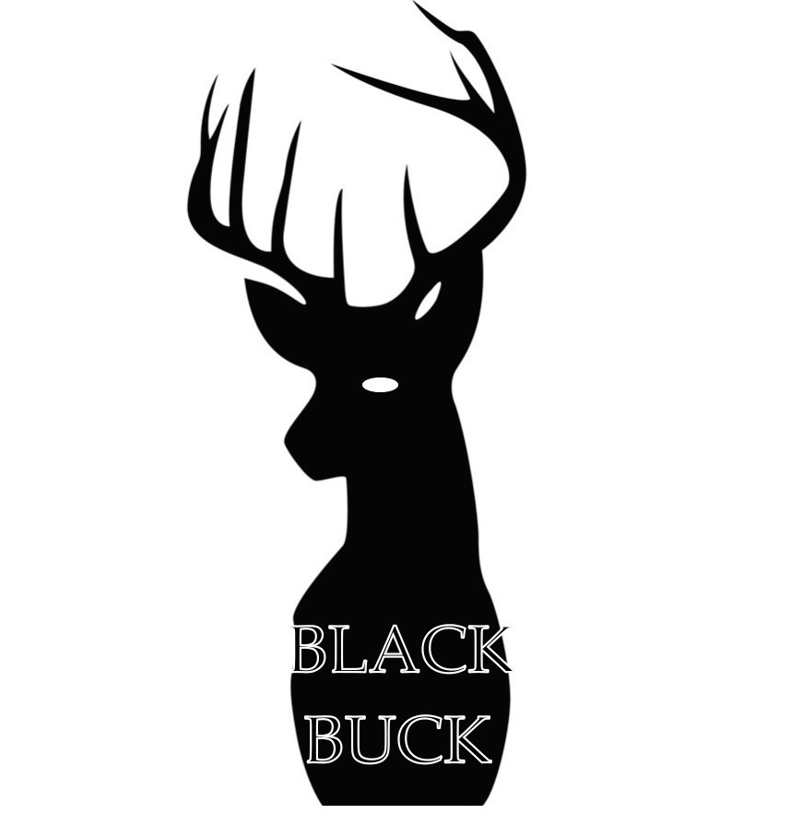

F Cycle de vie :

- Une phase de lancement assez longue en faible augmentation due à la nouveauté et à l’inconnu du produit et de la marque.
- Une phase de croissance longue et forte dû à l’effet de groupe et à la connaissance du produit de plus en plus élevé.
- La phase de maturité démarrera quand la majorité des consommateurs potentiels connaîtront la boisson et donc que les ventes stagneront.
- La phase de déclin prendra effet dès qu’une autre boisson concurrente viendra diluer les parts de marché.

G Innovation :

Il s’agit d’une innovation incrémentale c’est à dire une innovation qui vise à améliorer ou transformer une produit déjà existant.

4. Prix :

Pour 5000 unités : (5000 unités représentent la base à partir de laquelle les premières économies d’échelles peuvent être réalisée et permettent un stock de produit conséquent qui serviront à fournir les points de ventes intéressés sur le marché test.)

Il faut :
- 250 bouteilles de Jagermeister à 15,77€ plus 19,65€ de frais de port soit 3962,15€.
- 143 bouteilles d’ingrédients secrets à 7,95€ soit 1136,85€
- 300 bouteilles de Cola à 1,09€ soit 327€.
- 100 bouteilles de liqueur de cerise à 5,19€ soit 519€
- 96 bouteilles de colorant noir à 4,38€ soit 420,48€
- 5000 bouteilles vides en aluminium à 0,20€ soit 1000€
- 5000 bouchons en aluminium à 0,08€ plus 71,60€ soit 471,60€
- 5000 étiquettes autocollantes à 0,07€ soit 350€
Soit un total de 8187,08€ de matières premières
On peut ajouter le coût de la production qui reste inconnu mais on peut supposer qu’elle représentera environ 30% de coût matière et la marge qui représente un pourcentage de 20% du coût total du produit (matière plus production) est assez faible pour pouvoir baisser le prix de vente final. Le coût total des 5000 produits est de 8187,08x1,30= 10643,20€ et le prix de vente final pour les 5000 sera donc de 10643,20x1,20=12771,84€. Cette valeur final des 5000 unités ne prend pas en compte les éventuelles remises commerciales des fournisseurs et prend en compte un coût de production fictif car inaccessible.

Prix part bouteille sera de 2,55€ (1,64€ de coût matière plus 0,49€ de coût de production et 0,42€ de marge.
La vente aux débits de boissons se fera en cartons de 40 bouteilles d’une valeur de 100€ soit 65,6% de coût matières, 19,6% de coût de production et 14,8% de marge et fait baissé le prix de la bouteille à 2,50€. Le coefficient pratiqué par les distributeurs sera probablement de 2 à 3 en comprenant la TVA de 20%. Soit un prix de vente TTC* de 5€ à 7,50€.

5. Distribution :

A Circuit :

Le circuit choisit sera court passant par un seul intermédiaire pour optimiser au maximum la marge du producteur et du commerçant sans avoir une trop grande influence sur le prix de vente final au consommateur. Cependant, le circuit direct n’a pas été choisit pour une question de simplicité et de fidélité, vendre à un distributeur permet de réaliser des ventes en grande quantité à intervalle régulier car si la demande des consommateurs est constante, les distributeurs seront fidèles au produit.

B Canal :

C’est donc une distribution monocanal qui régira les ventes de cette boisson, elle sera cependant disponible chez plusieurs distributeurs différents comme vu précédemment.

6. Communication :

A Supports et Outils :

La communication de boisson alcoolisée est, comme vu précédemment, très réglementé il faut donc redoubler de créativité pour faire connaître la marque.
Afin de promouvoir les ventes au près des consommateurs lors du lancement sur les lieux de vente. Des affiches en papier flash* noire avec le logo de la marque seront placées sur les comptoirs des bars et boites de nuit de façon à cacher quelques bouteilles disposer en pyramide, ces affiches seront ensuite enflammer afin de dévoiler la boisson. Le feu attire les futurs consommateurs vers cette nouvelle boisson.
Le packaging constitue lui aussi sa propre communication, c’est de l’autopromotion, la couleur blanche qui apparaît sur l’étiquette et notamment sur le logo sera mise en valeur par la couleur noire qui l’entoure et la lumière noire* présente dans de nombreux établissements du monde de la nuit. À ce même titre la couleur noire de la boisson amène une originalité sur le plan marketing.
La Publicité sur le Lieux de Vente (PLV) est très importante pour ce type de produit puisque qu’elle entre dans le choix du consommateur précédent l’acte d’achat. Cet outil de promotion des ventes peut se présenter sous plusieurs formes, comme des affiches et flyers chez le distributeur ou même des objets comportant le logo de la marque qui ne peuvent être offerts uniquement aux établissements de débit de boissons. Des t-shirts, des briquets, des ballons ou des verres.
Internet constitue, de nos jours, un support incontournable avec comme outils principaux un site dédié à la marque ou des « pages » réserver pour la boisson sur les réseaux sociaux. Du mailing au près des entreprises susceptibles de vendre le produits sera également effectué.

B Budget :

La marque étant créé par moi-même, un jeune étudiant sans grands moyens financiers, le budget est donc le plus bas possible. Des moyens de communications gratuits ou très peu couteux seront utilisés. On peut compter le prix des objets de publicités du fournisseur IGOPOST soit des briquets à 0,22€ pièce (2 par points de vente), des T-shirts à 2,09€ (environ 4 par points de vente) pièce, des ballons à 0,07€ (15 par points de vente), des verres 0,55€ (10 par points de vente) multipliés par le nombre d’établissement dans lequel est vendue la boisson. Le papier flash trouver chez Edouard Boulanger à 8,00€ le lot des 5 feuilles aussi en fonction du nombre de lieux de vente soit 2 feuilles par établissement. Et le coût des flyers et affiches créer sur vistaprint 26,99€ les 250 flyers en format A5 (21x14,8 cm) et 82,49€ les 50 posters en format (28,6x43,9 cm). Pour une base de 50 établissements ce qui représentent environ 50% des lieux de ventes potentielles du marché test le budget serait de 1036,98€.

C Cibles :

Dans le cadre du lancement du produits la cible visée par la communication est la même que celle visé par le produit lui-même, c’est à dire un public jeune situé entre 15 ans et 25 ans consommateurs d’alcool et amateurs de produits sucrés.

D Image/leader d’opinion :

L’image que je souhaiterai donner à la marque est basée sur la qualité des produits et l’accessibilité au niveau du prix. On pourrait qualifier ce positionnement de haut de gamme discount. Les leaders d’opinion idéaux pour véhiculer cette image doivent être des personnalités jeunes, riches, et célèbres qui sont le contraire des stéréotypes des personnes riches, qui n’ont pas le style « bling bling ». La personne qui représenterai au mieux cette image serai Marc Zuckerberg.

7. Prévisions :

A Objectifs :

Bien entendu l’objectif principal est de vendre les 5000 premières unités de la boisson dans les établissements du marché test. En ayant vendue le produit à au moins 50% du marché test ce qui représente environ 50 établissements. Le démarrage sera long et difficile la fréquence de vente sera donc au départ assez faible, avec une prévision d’un carton par mois de moyenne pour chaque établissement.

B Chiffres prévisionnels :

Si les objectifs sont atteints 40 bouteilles seront vendues chaque mois dans 50 points de vente. Cela représente sur la première année 40x12x50= 24 000 bouteilles, les 5000 unités vendues sont donc largement atteignables.

Chiffres d’affaires prévisionnels | 60 000
Coût matières | 39 360
Coût de production | 11 760
Marge | 8 880
Coût de la communication | 1 036,98
Résultats | 7 763,02

Conclusion :

La « Black Buck » a théoriquement prouvé qu’elle avait ces chances sur le marché français. Un investissement financier est maintenant la dernière étape indispensable avant de lancer sa production, l’aide d’un investisseur ou l’emprunt peuvent être une solution si l’apport personnel est impossible. Le marché test sera ensuite utilisé pour vérifier l’efficacité de la boisson et de sa communication. Au bout de quelques semaines, si elles sont concluantes, le lancement se fera sur le marché national.

La réalisation de ce dossier m’a permis d’étudier toutes les étapes nécessaires lancement d’un nouveau produit de l’étude de l’environnement, du marché au mix marketing du produit. Je me suis rendu compte de l’ampleur du travail que chaque entreprise réalise pour chaque produit et pense avoir acquis de l’expérience dans plusieurs domaines tel que la recherche et l’analyse d’information qu’il faut trier en fonction de leur viabilité. Cela à aussi développé ma créativité qui a été mise à l’épreuve dans l’élaboration de la recette, la recherche du nom, du logo et des moyens de communications.

